BAGIAN BERANDA 1

Sadaloka: MELIHAT LANGKAT DENGAN LEBIH DEKAT
Kenali Langkat dengan cara yang lebih bermakna bersama Sadaloka. Sebagai OTA beretika, kami menghubungkan wisatawan langsung dengan pemandu lokal HPI, homestay masyarakat, dan berbagai upaya konservasi Leuser—agar setiap perjalanan bukan hanya tentang datang dan menikmati, tetapi juga ikut menjaga dan memberi manfaat.

BAGIAN BERANDA 2

Setelahnya bagian opsi cepat yaitu:
AKSES CEPAT LAYANAN SADALOKA
3 Gerbang Akses Eksplorasi Anda
Temukan Paket
Jelajahi katalog kurasi trip Bukit Lawang, Tangkahan, hingga Batu Katak. Trekking rimba, rafting alami, dan safari etis terverifikasi dengan rincian biaya transparan.
Telusuri Paket Trip →

Temukan Guide
Akses langsung ke sekitar ranger berlisensi resmi HPI Langkat. Ahli poleskap primata liar, dan tim rescue bersertifikat tanpa perantara liar.
Buka Direktori Guide →

Smart Trip Match
Konfigurasikan trip: titik, durasi, anggaran, dan minat biodiversitas Anda. Buka alat kalkulator cerdas untuk rekomendasi alur ekspedisi yang presisi.
Buka Alat Smart Match →

5 Koridor Ekowisata Unggulan Sadaloka
Sadaloka merajut seluruh potensi alam Kabupaten Langkat menjadi ekosistem terpadu. Pilih koridor favorit Anda dengan kepastian etika rimba dan standar keselamatan tinggi.
- Bukit Lawang
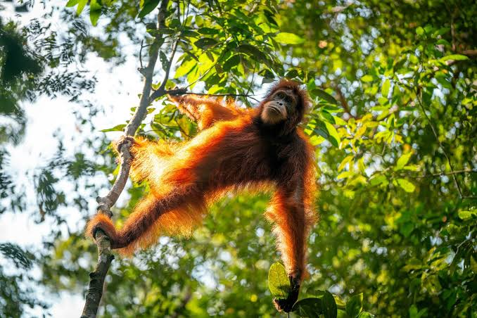
Taman Nasional Leuser
Orangutan Sanctuary
KORIDOR I – BUKIT LAWANG
Kanopi Hutan & Primata
Pusat pengamatan orangutan liar Sumatra (Pongo abelii) di habitat aslinya, ruang edukasi dan tradisi melalui Sungai Bohorok, dan konservasi pengunjung desa.
Aktivitas:
- Jungle Trekking Kanopi
- Ponggo abelii Wild
- Arung Jeram Bohorok
Mulai Perjalanan:
Rp 350.000/orang
Eksplorasi Koridor →

- Tangkahan
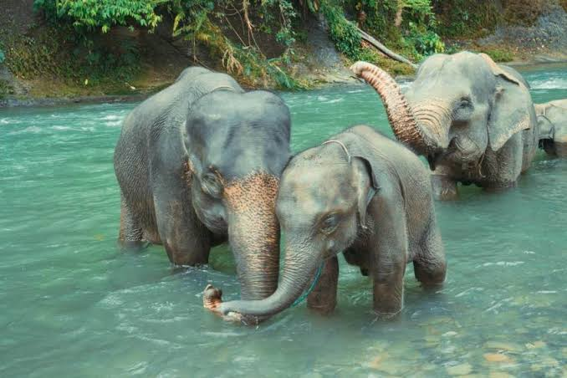
The Hidden Paradise
Conservation CRU
KORIDOR II – BATANG SERANGAN
Rivers & Elephants
Sungai ketenangan di tepi Sungai Kualatbulan dan Batang Serangan. Dampingi pemulihan gajah bersama para mahout pelindung gajah di hutan air perdu alami.
Aktivitas:
- Elephant Walk & Patrol
- Waterfall & Hot Spring
- Sungai Jernih
Mulai Perjalanan:
Rp 450.000/orang
Eksplorasi Koridor →

- Batu Katak
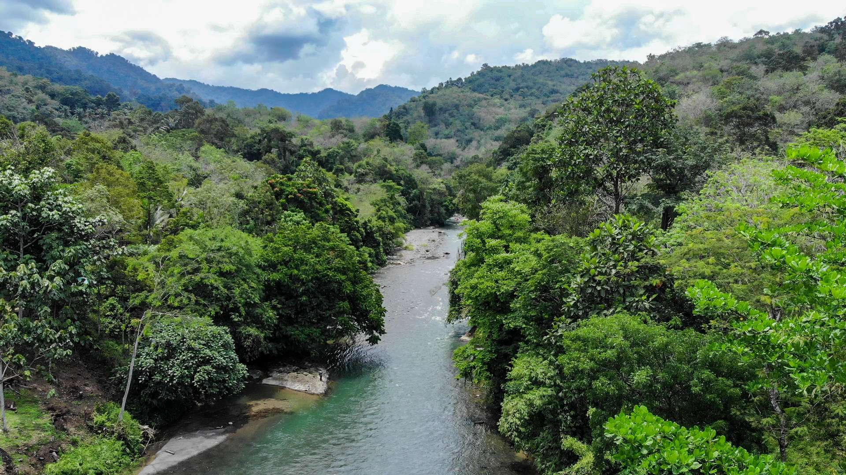
Lembah Karst Leuser
Flora Langka
KORIDOR III – BUKIT KAPUR-LEUSER
Karst, Goa & Rafflesia
Habitat terlindung Rafflesia arnoldii & Amorphophallus titanum. Susuri Goa Batu Kapal bersejarah di Sungai Bekail dan tumbuh menyusuri Sungai Berkail.
Aktivitas:
- Rafflesia Bloom Watch
- Caving Goa Batu Kapal
- Herpetofauna Rimba
Mulai Perjalanan:
Rp 280.000/orang
Eksplorasi Koridor →

4. Pelaruga & Teroh-Teroh
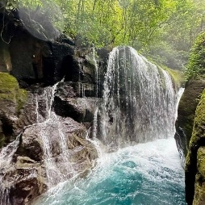
Sungai Bahorok
Kolam Kaca Alami
KORIDOR IV – SEBANGAI
Kolam Abadi & Rafting
Sensasi berenang di Kolam Abadi dengan air sebening kaca di aliran Air Terjun Teroh-Teroh bersama pemuda konservasi lokal.
Aktivitas:
- Kolam Abadi Jernih
- Body Rafting Jeram
- Air Terjun Teroh-Teroh
Mulai Perjalanan:
Rp 220.000/orang
Eksplorasi Koridor →

- Hutan Mangrove Pesisir Langkat
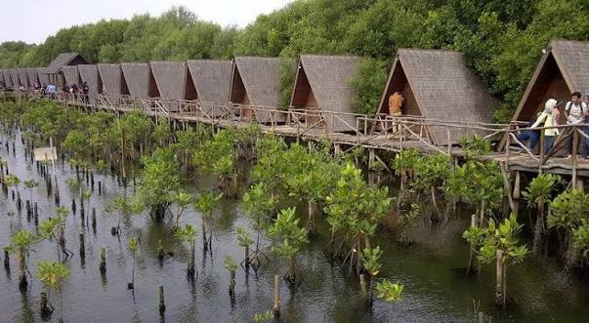
Pesisir Langkat Timur
Restorasi Rawa Bakau Adat
KORIDOR V – LUBUK KETING & PANGKALAN SUSU
Restorasi Pantai & Edukasi
Inspirasi restorasi rawa bakau pesisir: susur muara menggunakan perahu dayung tradisional, pengamatan kawasan bakau liar, burung air migran, dan penanaman bibit bakau bersama masyarakat.
Aktivitas:
- Susur Perahu Mangrove
- Ekowisata & Birdwatching
- Adaptasi Bibit Bakau
- Kuliner Pesisir
Mulai Perjalanan:
Rp 190.000/orang
Eksplorasi Koridor →

BAGIAN BERANDA 3

INTEGRITAS PLATFORM
Mengapa Memilih Sadaloka?
Sebagai Online Travel Agent yang berfokus pada ekowisata Langkat, Sadaloka menghadirkan perjalanan yang tidak hanya membantu wisatawan menjelajah, tetapi juga menjaga alam, menghargai pemandu, dan memberi manfaat bagi masyarakat lokal.
Etika Konservasi Rimba
Menjelajah tanpa mengeksploitasi satwa. Sadaloka menerapkan aturan interaksi yang bertanggung jawab, menjaga jarak aman, serta memperhatikan kapasitas kunjungan agar ekosistem Leuser tetap terjaga.
No Feeding • No Touching

Direct-to-Community
Setiap pemesanan diarahkan langsung kepada pemandu dan pelaku usaha lokal melalui jejaring HPI Langkat dan homestay setempat, sehingga manfaat wisata dapat kembali ke masyarakat.
Ekonomi yang Tumbuh Bersama Desa

Transparansi Biaya
Tidak ada biaya tersembunyi. Wisatawan dapat melihat rincian penggunaan biaya perjalanan, mulai dari jasa pemandu, akomodasi, logistik, hingga kontribusi untuk kegiatan konservasi.
Lihat Rincian Biaya

🛡️ Pemandu & Standar Keselamatan
Perjalanan didampingi pemandu lokal terverifikasi dengan standar pelayanan dan keselamatan yang jelas, sehingga wisatawan dapat menjelajah dengan lebih aman dan nyaman.
Ranger Terverifikasi • Perjalanan Lebih Aman

BAGIAN BERANDA 4

Prinsip Sadaloka: Alur Perjalanan Berkelanjutan
Sepuluh langkah untuk menjadikan setiap perjalanan di Langkat bukan sekadar wisata, tetapi juga bagian dari upaya menjaga alam dan mendukung masyarakat lokal.
01 — INISIASI
Discover
Kenali Langkat lebih dekat melalui pilihan destinasi, cerita, dan pengalaman yang telah dikurasi Sadaloka.
02 — PENYELARASAN
Match
Temukan perjalanan yang sesuai dengan minat, waktu, dan gaya eksplorasimu melalui Smart Trip Match.
03 — KEJUJURAN
Compare
Lihat rincian harga dan kebutuhan perjalanan secara terbuka, tanpa biaya tersembunyi.
04 — KEPASTIAN
Book
Pesan perjalanan dengan lebih tenang melalui slot yang jelas dan pemandu lokal yang terverifikasi.
05 — PERSAUDARAAN
Meet
Kenali pemandu dan masyarakat lokal yang akan menjadi bagian dari perjalananmu sejak langkah pertama.
06 — PETUALANGAN
Explore
Jelajahi hutan, sungai, satwa, dan lanskap Langkat dengan cara yang tetap menghargai alam.
07 — RESONANSI
Experience
Rasakan lebih dari sekadar pemandangan melalui kuliner, budaya, dan kehidupan masyarakat di sekitar destinasi.
08 — TANGGUNG JAWAB
Conserve
Biarkan setiap perjalanan memberi kembali melalui dukungan terhadap konservasi dan lingkungan setempat.
09 — REFLEKSI
Return
Pulang bukan hanya membawa cerita, tetapi juga pemahaman baru tentang alam dan masyarakat Langkat.
10 — APRESIASI
Review
Bagikan pengalamanmu untuk membantu menjaga kualitas layanan sekaligus mendukung pemandu dan komunitas lokal.

“Datang untuk menjelajah, pulang membawa makna.”

